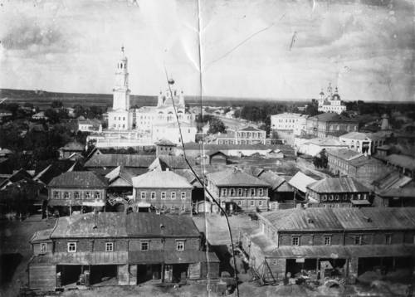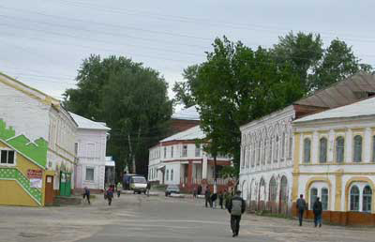
Информационный бюллетень
Темниковского городского поселения
Темниковского муниципального района

Республики Мордовия
(Является официальным печатным изданием Темниковского городского поселения)
20.02.2025 г. № б/н

СОВЕТ ДЕПУТАТОВ

ТЕМНИКОВСКОГО ГОРОДСКОГО ПОСЕЛЕНИЯ
ТЕМНИКОВСКОГО МУНИЦИПАЛЬНОГО РАЙОНА
РЕСПУБЛИКИ МОРДОВИЯ
Двадцать девятая сессия
седьмого созыва

Р Е Ш Е Н И Е

27.12. 2024 года № 110

О внесении изменений в Устав Темниковского городского поселения Темниковского муниципального района Республики Мордовия

В целях приведения Устава Темниковского городского поселения Темниковского муниципального района Республики Мордовия в соответствие с действующим законодательством, Совет депутатов Темниковского городского поселения Темниковского муниципального района Республики Мордовия, р е ш и л:
Внести в Устав Темниковского городского поселения Темниковского муниципального района Республики Мордовия, принятый решением Совета депутатов Темниковского городского поселения Темниковского муниципального района Республики Мордовия от 11.03. 2022 года N 28 (с изменениями, внесёнными решениями Совета депутатов Темниковского городского поселения Темниковского муниципального района Республики Мордовия от 08.02.2023г. №59, от 28.06.2024 №94) следующие изменения:
1) часть 1 статьи 6 дополнить пунктом 45 следующего содержания:
«45) осуществление учета личных подсобных хозяйств, которые ведут граждане в соответствии с Федеральным законом от 7 июля 2033 года №112-ФЗ «О личном подсобном хозяйстве», в похозяйственных книгах.»;
2) пункт 2 части 2 статьи 23 изложить в следующей редакции:
«2) учреждение печатного средства массовой информации и (или) сетевого издания для обнародования муниципальных правовых актов, доведения до сведения жителей Темниковского городского поселения официальной информации;»;
3) в части 10 статьи 26 слова «если иное не предусмотрено Федеральным законом «О запрете отдельным категориям лиц открывать и иметь счета (вклады), хранить наличные денежные средства и ценности в иностранных банках, расположенных за пределами территории Российской Федерации, владеть и (или) пользоваться иностранными финансовыми инструментами» заменить словами «если иное не предусмотрено Федеральным законом от 6 октября 2003 года №131-ФЗ «Об общих принципах организации местного самоуправления в Российской Федерации»;
4) часть 1 статьи 28 дополнить пунктом 10.1 следующего содержания:
«10.1) приобретения им статуса иностранного агента;»;
5) в статье 29:
часть 3 дополнить пунктами 10.1 и 10.2 следующего содержания:
«10.1) ежегодно до 15 января информирует уполномоченный орган государственной власти Республики Мордовия в установленном указанным органом порядке об осуществлении международных и внешнеэкономических связей органов местного самоуправления Темниковского городского поселения и о результатах осуществления таких связей в предыдущем году;
10.2)ежегодно до 15 января направляет в уполномоченный орган государственной власти Республики Мордовия перечень соглашений об осуществлении международных и внешнеэкономических связей органов местного самоуправления Темниковского городского поселения, включая в него соглашения, заключенные и утратившие силу в предыдущем году;»;
часть 9 изложить в следующей редакции:
«9. Глава Темниковского городского поселения не может быть депутатов Государственной Думы Федерального Собрания Российской Федерации, сенатором Российской Федерации, депутатов законодательного органа субъекта Российской Федерации, занимать иные государственные должности Российской Федерации, государственные должности субъекта Российской Федерации, а также должности государственной гражданской службы и должности муниципальной службы, если иное не предусмотрено федеральными законами.»;
6) в части 2 статьи 32:
дополнить пунктом 4.1 следующего содержания:
«4.1) приобретение им статуса иностранного агента;»;
дополнить пунктом 6 следующего содержания:
«6) систематическое недостижение показателей для оценки эффективности деятельности органов местного самоуправления.»;
7) в части 2 статьи 42 слова «, избирательной комиссии Темниковского городского поселения» исключить;
8) в статье 43;
часть 1 изложить в следующей редакции:
«1. Должность муниципальной службы – должность в органе местного самоуправления, который образуется в соответствии с уставом муниципального образования, с установленным кругом обязанностей по обеспечению исполнении полномочий органа местного самоуправления или лица, замещающего муниципальную должность.»;
в части 3 слова «, аппарата избирательной комиссии Темниковского городского поселения» исключить;
9) в статье 44:
в пункте 5 части 1 слова «, избирательной комиссии Темниковского городского поселения» исключить;
в пункте 4 части 3 слова «, аппарате избирательной комиссии Темниковского городского поселения» исключить;
10) часть 4 статьи 45 изложить в следующей редакции:
«4. Муниципальный служащий, являющийся руководителем органа местного самоуправления, заместитель руководителя органа местного самоуправления в целях исключения конфликта интересов не могут представлять интересы муниципальных служащих в выборном профсоюзном органе данного органа местного самоуправления в период замещения ими соответствующей должности.»;
11) в части 1 статьи 47:
в подпункте «в» пункта 1 слова «, аппарате избирательной комиссии муниципального образования» исключить;
в пункте 3:
в подпункте «а» слова «аппарате избирательной комиссии муниципального образования,» исключить;
в подпункте «б» слова «аппарате избирательной комиссии муниципального образования,» исключить;
пункт 4 изложить в следующей редакции:
«4) быть поверенным или представителем по делам третьих лиц в органе местного самоуправления, в котором он замещает должность муниципальной службы либо которой непосредственно подчинен или подконтролен ему, если иное не предусмотрено федеральными законами;»;
в пункте 5 слова «избирательную комиссию Темниковского городского поселения, в которых» заменить словами «в котором»;
в пункте 6 слова «, избирательной комиссии Темниковского городского поселения» и слова « , избирательными комиссиями» исключить;
в пункте 9 слова «, избирательной комиссии Темниковского городского поселения и их руководителей» заменить словами «и его руководителя»;
12) дополнить статьей 48.1 следующего содержания:
«Статья 48.1. Представление анкеты, сообщение об изменении сведений, содержащихся в анкете, и проверка таких сведений.
1. Гражданин при поступлении на муниципальную службу представляет анкету.
2. Муниципальный служащий сообщает в письменной форме представителю нанимателя (работодателю) о ставших ему известными изменениях сведений, содержащихся в анкете.
3. Сведения, содержащиеся в анкете, могут быть проверены по решению представителя нанимателя (работодателя) или уполномоченного им лица. Проверка сведений, содержащихся в анкете, осуществляется кадровой службой муниципального органа путем направления в органы публичной власти и организации, обладающие соответствующей информацией, запросов в письменной форме, в том числе посредством государственных информационных систем. Органы публичной власти и организации, обладающие соответствующей информацией, обязаны предоставить запрашиваемую информацию не позднее одного месяца со дня получения указанного запроса.»;
13) в части 2 статьи 54 слова «, избирательной комиссии Темниковского городского поселения» и слова «, аппарата избирательной комиссии Темниковского городского поселения» исключить;
14) статью 66 дополнить частью 6 следующего содержания:
«6. Органы местного самоуправления Темниковского городского поселения осуществляют передачу в безвозмездное владение и пользование объектов электросетевого хозяйства, находящихся в муниципальной собственности, системообразующей территориальной сетевой организации или территориальной сетевой организации, действующих в границах субъекта Российской Федерации, в случаях, порядке и на условиях, которые установлены законодательством Российской Федерации об электроэнергетике.»;
15) часть 2 статьи 80 дополнить словами «и сетевого издания».
2. Настоящее решение подлежит официальному опубликованию (обнародованию) после его государственной регистрации и вступает в силу после его официального опубликования (обнародования).

Глава Темниковского городского поселения Темниковского муниципального района О.М. Хозина

Учредитель: Совет депутатов Темниковского городского поселения Темниковского муниципального района Республики Мордовия
Тираж – 100 экз.

